Бюджетное учреждение высшего образования

Ханты-Мансийского автономного округа

«Сургутский государственный университет»

Политехнический институт

Кафедра автоматики и компьютерных систем

**Отчет**

по лабораторной работе № 6 «Функции»

по дисциплине «Программирование и основы алгоритмизации»

Выполнил: Скорба Р.В.

студент группы 609-11

Проверил: Гришмановский П. В.

доцент кафедры автоматики и

компьютерных систем

Сургут

2022 г.

**Цель работы:**

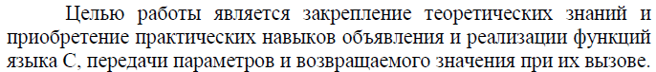

**Задание:**

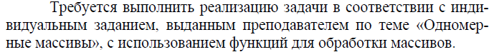

**Вариант №23:**

Задан размер массива действительных чисел и значения его элементов. Заменить недостоверные значения результатом линейной интерполяции. Недостоверными считать значения, не входящие в интервал [0,5 $m_{x}$; 1,5 $m_{x}$], где $m_{x}$– среднее арифметическое значение всех элементов массива.

**Формальное описание задачи.**

Вначале пользователь вводит размер массива, в условии не указан максимальный размер массива, но в «практикуме» сказано, что если в условии не оговорен максимальный размер массива, значит, он может быть равен максимум 20.

После чего запускается цикл for от 0 до size (размер указанный пользователем), и пользователь вводит поочередно значения каждого элемента массива. После программа считает среднеарифметическое значение всех элементов массива по формуле: $m_{x}=\frac{m}{size}$, где m – сумма вс ех элементов массива.

Программа проверяет первое и последнее значение массива, если оно не находится в интервале [0,5 $m_{x}$; 1,5 $m_{x}$], то присваивает этому элементу значение $m_{x}$.

Потом программа начинает по порядку проверять находится ли каждый элемент массива в интервале [0,5 $m_{x}$; 1,5 $m_{x}$], если нет, то оно берет среднее значение между предыдущим элементом массива и следующим элементом который находится в интервале [0,5 $m_{x}$; 1,5 $m_{x}$]. В случае когда следующий элемент массива не находится в нужном интервале, оно проверяет следующий элемент массива, если он подходит то методом линейной интерполяции присваивается элементом не входящим в интервал соответствующие значения. Для этого нам нужно найти число шага чтобы правильно заменить элементы массива.

- разность между элементом недостоверным и первым достоверным, где $array[I]$- недостоверный элемент, $array[i-1]$– первый достоверный элемент.

- кол-во недостоверных чисел, где $I$- номер недостоверного элемента, $i$- номер первого достоверного элемента.

- число шага.

После чего цикл while от первого достоверного до недостоверного элемента меняет значение элемента массива, используя данную формулу: $$array[I - 1]= array[I]– c$$

В конце программа выводит результат линейной интерполяции

**В программе используются следующие функции:**

1. FillArray(); - осуществление ввода элементов массива
2. Calcucation(); - метод линейной интерполяции
3. PrintArray(); - вывод массива
4. check(); - проверка ввода на адекватность размера массива

**Алгоритм программы**

1. Пользователь вводит размер массива.
2. Пользователь по очереди вводит значение каждого элемента массива.
3. Считается среднеарифметическое всех элементов массива.
4. Если первый или последний элемент массива не входит в указанный интервал, то происходит замена на среднеарифметическое значение всех элементов массива.
5. Идет проверка каждого элемента массива на то, входит ли он в интервал, если нет, то считается число шага и методом линейной интерполяции происходит замена недостоверных элементов массива.
6. Вывод результата линейной интерполяции.

**Блок-схема алгоритма программы.**

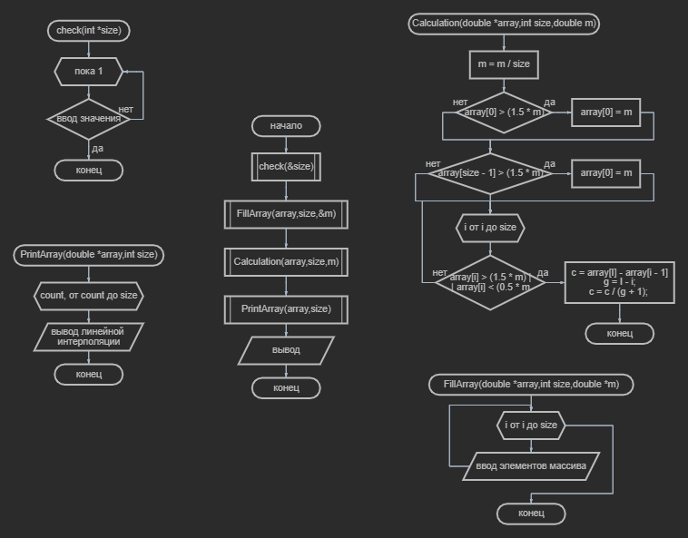

**Листинг программы.**

#include <stdio.h>

#include <stdlib.h>

#include <math.h>

void FillArray(double *array,int size, double *m);

void Calculation(double *array,int size, double m);

void PrintArray(double *array,int size);

void check(int *size);

//Объявлены прототипы функции для того, чтобы функции можно было перемещать в любую область кода.

/* Лабораторная №4

Вариант 23:

Задан размер массива действительных чисел

и значение его элементов. Заменить недостоверные значения

результатом линейной интерполяции.

Недостоверными считать значения, не входящие в интервал [0.5m;1.5m],

где m - среднееарифметическое значение всех элементов массива. */

int main () {

system ("chcp 1251 > null");

int size=0, i, I, count;

double num, array[20]={0}, m, c, g;

check(&size);

FillArray(array,size,&m);

Calculation(array,size,m);

PrintArray(array,size);

system("pause");

return 0;

}

void check(int *size)

{

int tempsize;

while(1)

{

if(printf("Введите размер массива: "),

fflush(stdin), scanf("%d", &tempsize) !=1 || tempsize > 20 || tempsize <= 0)

printf("Wrong input!\a\nЗначение массива может быть от 1 до 20\n");

else

{

*size=tempsize;

break;

}

}

}

void FillArray(double *array,int size,double *m)

{

int i;

printf("Введите значения элементов массива:\n");

for (i = 0; i < size; i++)

{

printf("Array[%d] = ", i+1);

scanf("%lf", &array[i]);

*m = *m + array[i];

}

}

void Calculation(double *array,int size,double m)

{

int i, I;

double c, g;

m = m / size; // m - Среднее арифметическое всех элементов массива.

if (array[0] > (1.5 * m) || array[0] < (0.5 * m)){

array[0] = m;

}

if (array[size - 1] > (1.5 * m) || array[size - 1] < (0.5 * m)){

array[size - 1] = m;

}

for (i = 1; i < size; i++) {

I = i;

if (array[i] > (1.5 * m) || array[i] < (0.5 * m)) {

while (array[I] > (1.5 * m) || array[I] < (0.5 * m)) {

I++;

}

c = array[I] - array[i - 1]; //Разность между элементом недостоверным и первым достоверным

g = I - i; //Кол-во недостоверных чисел

c = c / (g + 1); //Число шага

while (i != I) {

array[I - 1] = array[I] - c;

I--;

}

}

}

}

void PrintArray(double *array,int size)

{

int count;

printf("\n\nРезультаты линейной интерполяции:\n");

for (count = 0; count < size; count++){

printf("Array[%d] = %.3lg\n", count+1, array[count]);

}

}

**Пояснения к программе.**

В программе требуемые вычисления осуществляются функцией:  
*Calculation();*

Для удобной работы с функциями были объявлены их прототипы в самом начале программы. Это позволяет использовать функции в любой части программы.  
Для организации дружественного интерфейса пользователя перед вводом данных выводится сообщение для пользователя. Ввод и вывод организован при помощи стандартных функций scanf() и printf(), для этого подключен заголовочный файл stdio.h.

Заголовочный файл stdlib.h необходим для использования функции system(), чтобы приостановить выполнение программы перед завершением (выполняется команда «pause» операционной системы).

**Вывод:** Для всех функций выбран тип void, так как функция не должна ничего возвращать, к тому же в функцию передаются массивы, а они в свою очередь передаются по указателю, поэтому не нужен тип функции, которая возвращает значение.

Также вывод ответа реализован в функции, поэтому выбран тип функции, который ничего не возвращает.